Перечень транспортных средств, признанных брошенными, разукомплектованными, бесхозяйными
дата осмотра | адрес | марка/модель/гос. номер/цвет | срок добровольного/принудительного перемещения | фотоматериалы
23.07.2020 | ул. Моисеева, 1 | Газель  серый  М896АТ 36 | 06.07.2020/ в соответствии с п. 4.1 постановления № 36 от 29.01.2018 | 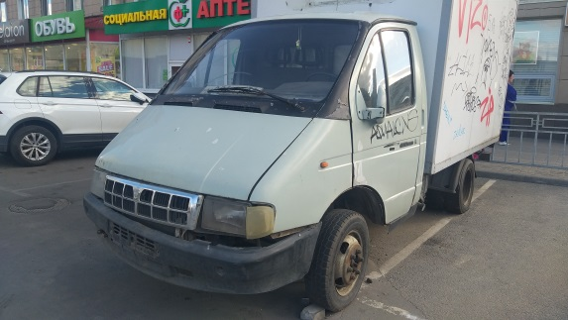 | 